Feign：对Ribbon、RestTemplate进行集成，利用Ribbon维护可用服务列表，并通过Ribbon实现了客户端的负载均衡。不支持SpringMVC注解。

OpenFeign，对Feign的二次封装，具有所有的Feign的功能，并且增加了对Spring MVC注解的支持。例如，@RequestMapping，@PostMapping等。

OpenFeign常用注解

@FeignClient，用于通知OpenFeign组件对@RequestMapping注解下的接口进行解析，并通过动态代理的方式产生实现类，实现负载均衡和服务调用。Value的属性值为服务提供者的服务名，即服务提供者配置文件application.yml种的spring.application.name的取值。

@EnableFeignClients，用于开启OpenFeign功能，当SpringCloud应用启动时，OpenFeign会扫描@FeignClient注解的接口。生成代理并注册到Spring容器中。

@RequestMapping，SpringMvc注解。

OpenFeign日志增强

通过配置调整日志级别，来了解请求细节。

Feign为每一个FeignClient都提供了一个feign.Logger实例，通过此示例可以对OpenFeign服务绑定接口的调用情况进行监控。

logging:

level:

#feign 日志以什么样的级别监控该接口

net.biancheng.c.service.DeptFeignService:debug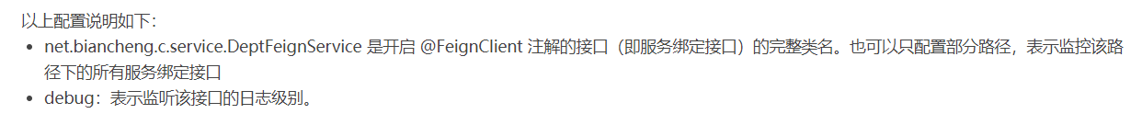

Logger.Level具体级别如下：

None：不记录任何信息

BASIS：仅记录请求方法，URL以及响应状态码和执行时间

HEADERS：除了BAISC信息外，还会记录请求和响应的头信息

FULL：记录所有的请求、响应信息。包括头信息，请求体，元数据等等。

OpenFeign超时问题：

openFeign默认连接超时时间是10s，读超时时间10s。源码在feign.Request.Options#Options()

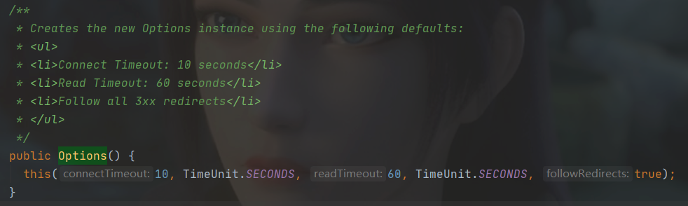

*为什么接口没有到10s就超时了呢？

因为openFeign集成了Ribbon，Ribbon的默认超时连接时间、读超时时间都是1s。

org.springframework.cloud.openfeign.ribbon.FeignLoadBalancer#execute()

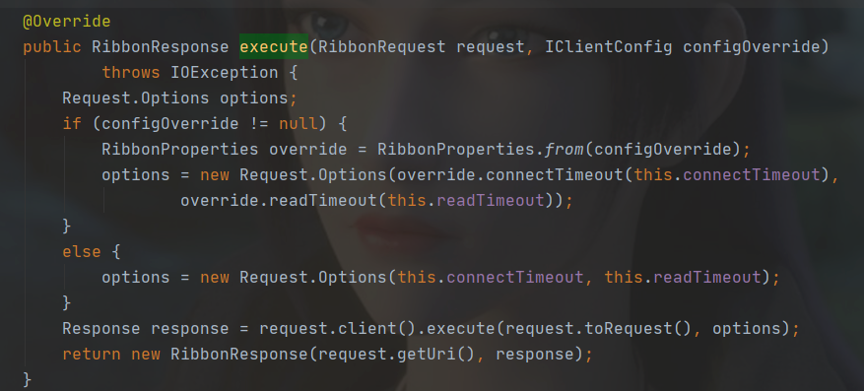

解释：如果openFeign没有设置对应的超时时间，就会采取Ribbon的默认超时时间。

解决超时时间：·设置openFeign的超时时间；·设置ribbon的超时时间。

1. 设置Ribbon的超时时间（不推荐）（但工作中也经常用）

ribbon:

ConnectTimeout: 3000 # 连接超时，默认 1000 ms

ReadTimeout: 30000 # 读取超时，默认 1000 ms

MaxAutoRetries: 1 #对第一次请求的服务的重试次数

1. 设置openFeign的超时时间（推荐）

feign:

client:

config:

## default 设置的全局超时时间，指定服务名称可以设置单个服务的超时时间

default:

connectTimeout: 5000

readTimeout: 5000

## 为serviceC这个服务单独配置超时时间

serviceC:

connectTimeout: 30000

readTimeout: 30000

单个配置的超时时间会覆盖全局配置。